«Морко ола сынан илем»  муниципальный образованийын  администрацийже»  муниципальный  учреждений | 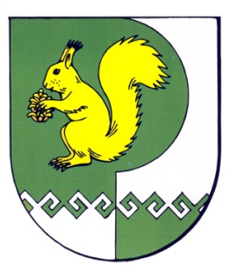 | Муниципальное  учреждение  «Администрация  муниципального  образования  «Городское поселение  Морки»
425120, РМЭ, Морко пос.  Карл Маркс урем, 10  Телефон-влак: 9-10-85, 9-12-85 |  | 425120, РМЭ, п. Морки,  ул. Карла Маркса, 10  Телефоны: 9-10-85, 9-12-85

Администрации муниципального образования
«Городское поселение Морки»

ПОСТАНОВЛЕНИЕ
от 3 марта 2010г. № 31

Об установлении нормы представления площади жилого помещения по договору социального найма, учетной нормы площади жилого помещения

На основании ст.50 Жилищного кодекса Российской Федерации, исходя из достигнутого в муниципальном образовании «Городское поселение Морки» уровня обеспеченности граждан жилыми помещениями Администрация муниципального образования «Городское поселение Морки» постановляет:

- Установить норму представления жилого помещения для определения размера общей площади жилого помещения, предоставляемого по договору социального найма в муниципальном жилищном фонде муниципального образования «Городское поселение Морки».
-Общая площадь жилья на 1 члена семьи, состоящей из 3 и более
человек-18кв.м.
-Общая площадь жилья на одиноко проживающего гражданина в отдельной квартире -33 кв.м.
-Общая площадь жилья на семью, состоящую из 2 человек-42 кв.м
- Установить учетную норму площади жилого помещения в 15
(пятнадцать) кв.м. общей площади на одного человека.
- Настоящее постановление вступает в силу с момента его опубликования.

Глава администрации МО
«Городское поселение Морки» В.А.Борисов

